31.03.2021r. (środa)
Dzień dobry kochani, mam nadzieję, że jesteście gotowi na kolejne zadania

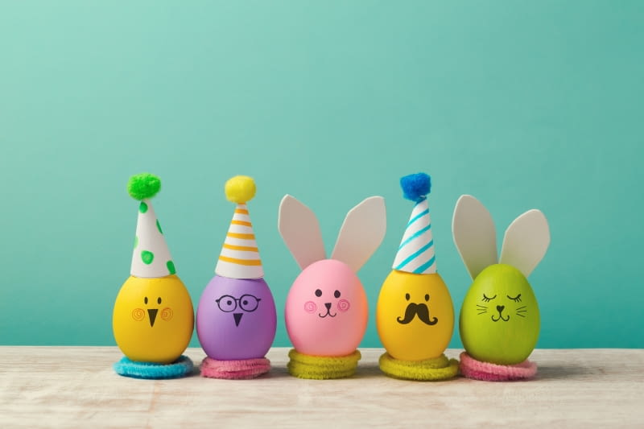

- Dzisiaj przygotowałam dla was wiersz pt. „Wielkanocny stół”. Posłuchajcie go uważnie.
Nadeszła Wielkanoc,
czas wielkiej radości!
Już stół wielkanocny
czeka na swych gości
Pełno na nim potraw:
kiełbaska i żurek,
baba lukrowana,
tuż obok mazurek...
Dom pachnie czystością,
porządki skończone.
czas na odpoczynek,
wszystko już zrobione!
Święconka na stole,
a spośród pisanek,
jak każe tradycja,
wystaje baranek!
To czas na życzenia,
na chwile radości
i niech w naszych sercach
miłość ciągle gości!
2. Spróbujcie teraz odpowiedzieć na kilka pytań :
- Jakie potrawy są na świątecznym stole?
- Dlaczego ludzie sprzątają przed świętami w domach?
- Dlaczego ludzie w czasie świąt są mili i weseli?
- O czym powinniśmy pamiętać, gdy zbliżają się święta?
3. Jakie potrawy postawimy na świątecznym stole? Jak wygląda świąteczny stół ?

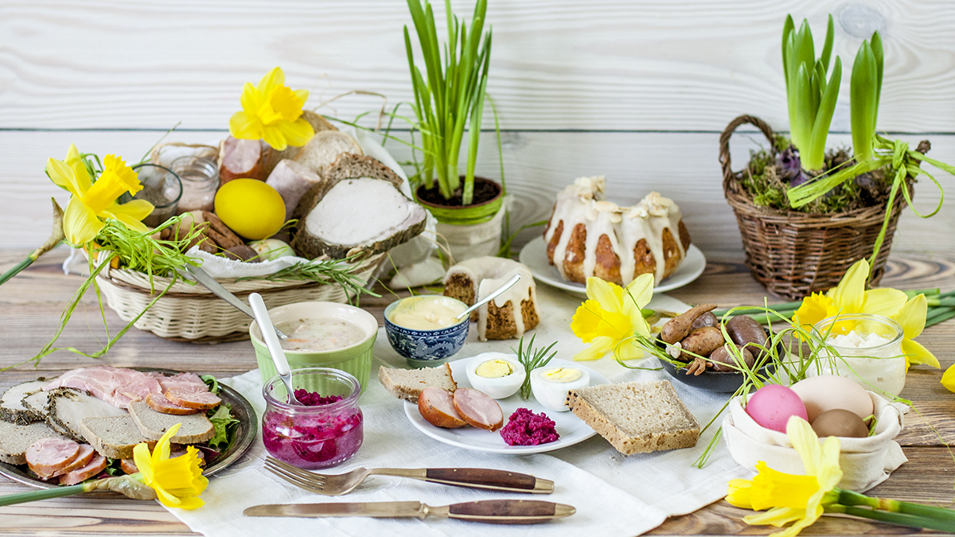

4. Spróbujcie nauczyć się życzeń świątecznych na pamięć
Podaję przykładowe, mogą być inne :

„Wczoraj kury tak gdakały,
nasze jajka oszalały.
Malowały się w paseczki
i w kółeczka i wstążeczki.
Teraz wszystkie krzyczą - hura hura
WESOŁEGO ALLELUJA!”
„Mówi zając do baranka,
jaka piękna ta pisanka,
wtem z jajeczka wyszła kurka,
nastroszyła swoje piórka,
teraz biega, głośno krzyczy,
że WESOŁYCH ŚWIĄT CI ŻYCZY!”
5. A może macie ochotę pograć z rodzicami w planszowe gry wielkanocne? Szczegóły znajdziecie w linku poniżej:
https://www.mamawdomu.pl/2016/03/5-darmowych-gier-wielkanocnych-ktore-pokocha-twoje-dziecko.html
6. Teraz wysłuchajcie utworu M. Musorgskiego pt. „Taniec kurcząt w skorupkach” https://www.youtube.com/watch?v=e2ziz9Z6G84
Zapraszam chętnych do zabawy przy muzyce pt. „Taniec kurcząt w skorupkach”. Zaproście do niej mamę, babcię lub siostrę, która będzie kurą. Kura porusza się w rytm muzyki i woła : ko, ko, ko. Za nią drobnymi kroczkami biegnie kurczątko i woła: pi, pi, pi. W pewnej chwili kura zatrzymuje się, nasłuchuje, rękami naśladuje machanie skrzydłami –zbliża się niebezpieczeństwo. Kurczątko szybko przybiega do swojej mamy. Przy powtórzeniu zabawy następuje zamiana ról (Możecie inaczej zinterpretować tę muzykę ).
7. „ Wielkanocny stół” wybierzcie ten stół, który jest nakryty do śniadania wielkanocnego.
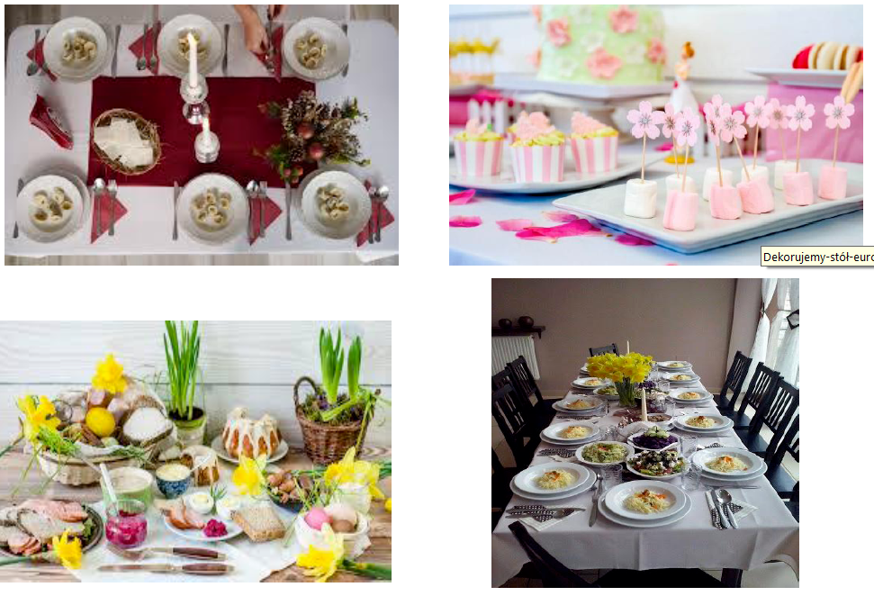

8. Kolejnym zadaniem, jakie przygotowałam jest wyodrębnianie głoski na początku wyrazu. Szczegóły znajdziecie w linku: https://view.genial.ly/5e832535ad7e6d0e3aa701ab
9. Zachęcam wszystkie dzieci (w szczególności dziewczynki) do wielkanocnego tańca pt. „Wiosenny walczyk” z Moniką Kluzą https://www.youtube.com/watch?v=xo7QDnHyGFI
10. Może coś dla naszych chłopców, interesują się oni dinozaurami, a więc zabawa ruchowa pt. „ Wielkanoc z dinozaurami” https://www.youtube.com/watch?v=FfwAlxcPD8Q
11. Ostatnie zadanie na dzisiejszy dzień, wytnijcie nazwy potraw i przyklejcie w odpowiednie miejsca.

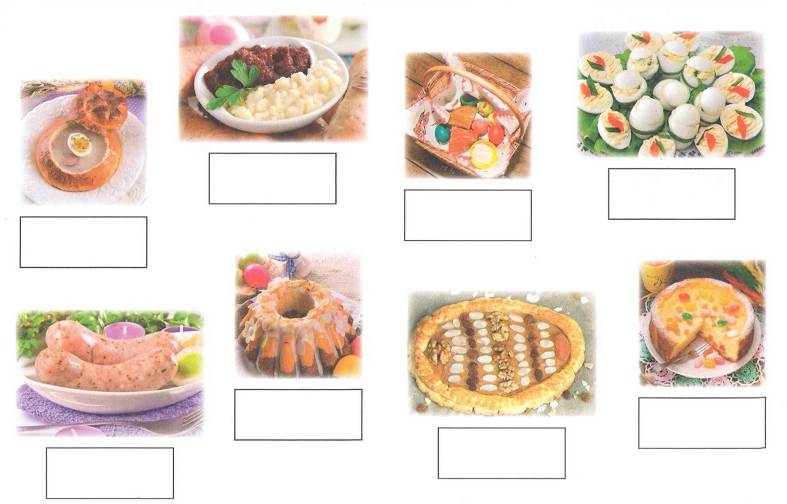
12. Zadania dla chętnych:
- Lepienie baranka: https://mojedziecikreatywnie.pl/2019/04/jak-ulepic-baranka-film-krok-po-kroku/
- Szablony i wycinanki: https://www.kredkauczy.pl/wycinanki-i-szablony

Kochane dzieci życzę Wam miłej i wesołej zabawy

